# Instituto Federal de Ciência e Tecnologia de Pernambuco Departamento de Eletroeletrônica

# Alunos: Állef Robson, Felipe Ferreira, Jackson Nascimento, Paulo César e Rafael Benvindo

Técnico em Eletroeletrônica - Subsequente – 3° Período - Noite

Dispositivos Programáveis

Professor MsC. Robson Dias Ramalho

**Lista de Exercícios – Aula 05**

**QUESTÃO 01.** Faça um programa em que quando pressionado um botão, um led deve ser ligado e uma mensagem “LED ON” deve ser mostrada no LCD. Caso o botão não esteja sendo pressionado, o led deve está apagado e uma mensagem “LED OFF” deve ser mostrada no LCD. Veja sugestão de esquemático abaixo.

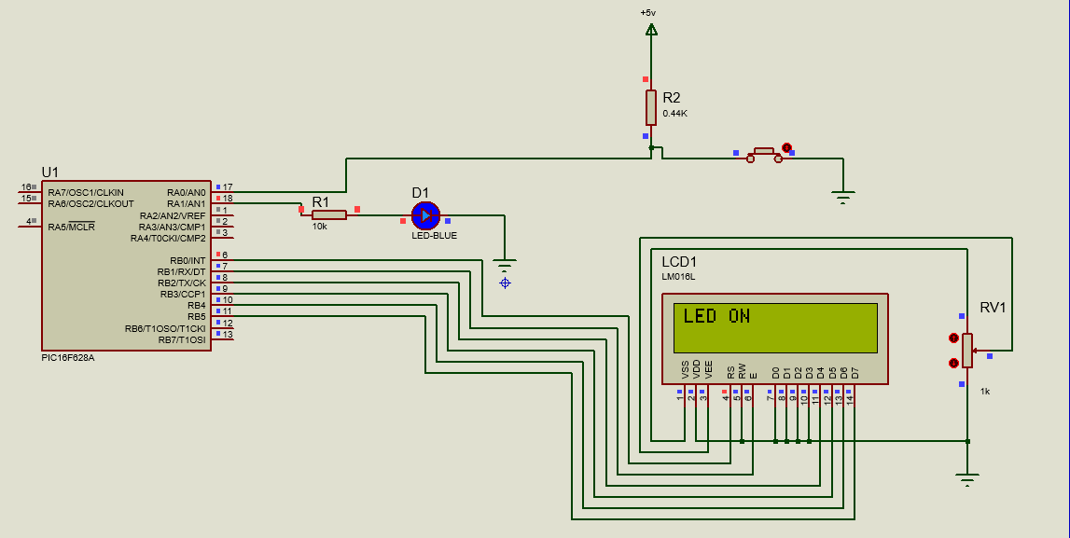

#define BOTAO RA0

//SENTIDO DOS PINOS

sbit LCD_RS at RB0_bit;

sbit LCD_EN at RB1_bit;

sbit LCD_D4 at RB2_bit;

sbit LCD_D5 at RB3_bit;

sbit LCD_D6 at RB4_bit;

sbit LCD_D7 at RB5_bit;

//DIREÇÃO DOS PINOS

sbit LCD_RS_Direction at TRISB0_bit;

sbit LCD_EN_Direction at TRISB1_bit;

sbit LCD_D4_Direction at TRISB1_bit;

sbit LCD_D5_Direction at TRISB2_bit;

sbit LCD_D6_Direction at TRISB3_bit;

sbit LCD_D7_Direction at TRISB4_bit;

void main() {

TRISA.BOTAO = 1; //DEFINE O BOTAO COMO ENTRADA

TRISA.RA1 = 0;// //DEFINE O LED COMO SAÍDA

PORTA.BOTAO = 0; //DEFINE O BOTAO COMO DESLIGADO

PORTA.RA1 = 0; //DEFINE O LED COMO DESLIGADO

TRISB = 0; //DEFINE O POTRB COMO SAÍDA

PORTB = 0; //DEFINE O POTRB COMO DESLIGADO

Lcd_Init(); //INICIA O LCD

Lcd_Cmd(_LCD_CLEAR); //LIMPA A TELA DO LCD

Lcd_Cmd(_LCD_CURSOR_OFF); //DESLIGA O CURSOR DO LCD

while(1){

if(PORTA.BOTAO == 0){

PORTA.RA1 = 1; //LIGA O LED

lcd_out(1,1, "LED ON "); // MOSTRA MENSAGEN ON NA TELA DO LCD

Delay_ms(200); // DÁ UM DELAY PRA QUE DER UM TEMPO DE VISUALIZAR A MENSAGEM NO DISPLAY

}else{

PORTA.RA1 = 0; // DESLIGA O LED

lcd_out(1,1, "LED OFF"); //DÁ UM DELAY PRA QUE DER UM TEMPO DE VISUALIZAR A MENSAGEM NO DISPLAY

}

}

}

**QUESTÃO 02.** Faça um programa em que quando pressionado um botão o texto "IFPE" deve ser deslocado uma coluna a direita. Caso um segundo botão seja pressionado, o texto deve se deslocado uma coluna a esquerda. Considere que o texto inicia na linha 1, coluna 3. Veja sugestão de esquemático abaixo.

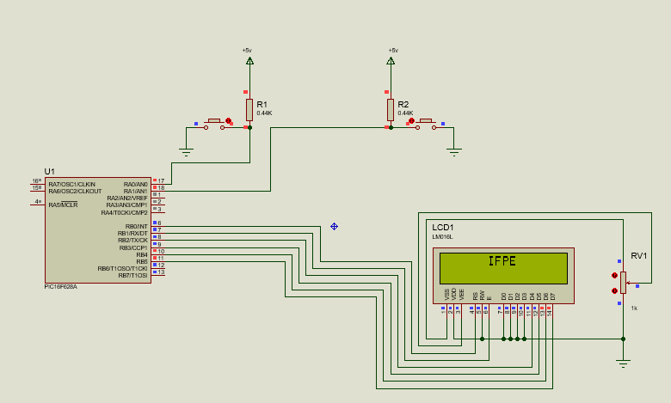

#define BOTAO RA0

#define BOTAO2 RA1

//SENTIDO DOS PINOS

sbit LCD_RS at RB0_bit;

sbit LCD_EN at RB1_bit;

sbit LCD_D4 at RB2_bit;

sbit LCD_D5 at RB3_bit;

sbit LCD_D6 at RB4_bit;

sbit LCD_D7 at RB5_bit;

//DIREÇÃO DOS PINOS

sbit LCD_RS_Direction at TRISB0_bit;

sbit LCD_EN_Direction at TRISB1_bit;

sbit LCD_D4_Direction at TRISB1_bit;

sbit LCD_D5_Direction at TRISB2_bit;

sbit LCD_D6_Direction at TRISB3_bit;

sbit LCD_D7_Direction at TRISB4_bit;

void main() {

int desloca;

TRISA.BOTAO = 1; //DEFINE O BOTAO COMO ENTRADA

TRISA.BOTAO2 = 1;//DEFINE O BOTAO2 COMO ENTRADA

PORTA.BOTAO = 0; //DEFINE O BOTAO COMO DESLIGADO

PORTA.BOTAO2 = 0; //DEFINE O BOTAO2 COMO DESLIGADO

TRISB = 0; //DEFINE O POTRB COMO SAÍDA

PORTB = 0; //DEFINE O POTRB COMO DESLIGADO

Lcd_Init(); //INICIA O LCD

Lcd_Cmd(_LCD_CLEAR); //LIMPA A TELA DO LCD

Lcd_Cmd(_LCD_CURSOR_OFF); //DESLIGA O CURSOR DO LCD

lcd_out(1,3, "IFPE"); // MOSTRA A MENSAGEM IFPE NA TELA DO DISPLAY

while(1){

if(PORTA.BOTAO == 0){

for(desloca = 1; desloca <= 1; desloca++){ //COMANDO DE REPETIÇÃO FINITO

Lcd_Cmd(_LCD_SHIFT_RIGHT); // MOVE A MENSAGEM DO DISPLAY PRA DIREITA

Delay_ms(100); // AGUARDA 100 ms

}

}if(PORTA.BOTAO2 == 0){

for(desloca = 1; desloca <= 1; desloca++){ //COMANDO DE REPETIÇÃO FINITO

Lcd_Cmd(_LCD_SHIFT_LEFT); //MOVE A MENSAGEM DO DISPLAY PRA ESQUERDA

Delay_ms(100); // AGUARDA 100 ms

}

}

}

}